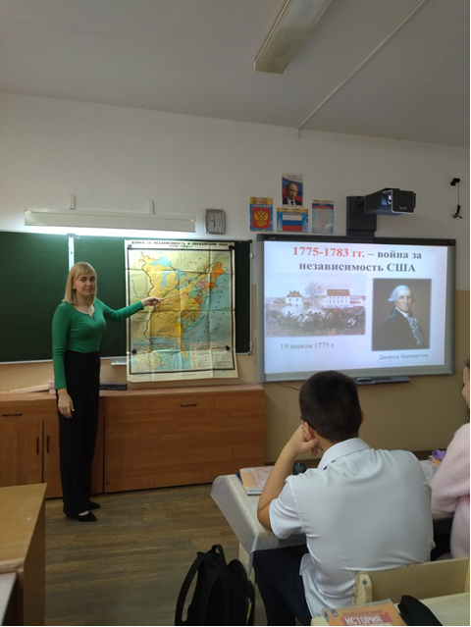

Муниципальный семинар учителей истории и обществознания состоялся 24.10.2022г. на базе МБОУ Тарасовской СОШ №1

по теме: «Формирования читательской функциональной грамотности».

По первому вопросу выступила Хачоева Е.М. Она отметила, что необходимость формирования функциональной грамотности школьника определяет актуальность поиска эффективных и быстрых методов преподавания. Одним из таких способов концентрированной передачи знаний и обобщение изучаемого материала является соединение нескольких разделов одного предмета или даже нескольких родственных дисциплин. Именно межпредметные связи, которые все чаще используются в образовании, являются конкретным выражением интеграционных процессов, происходящих сегодня в науке и в жизни общества. Они играют важную роль в овладении учащимися обобщенным характером познавательной деятельности.

На открытом уроке истории в 8 классе по теме «Война за независимость США» Елизавета Максимовна продемонстрировала на практике применение межпредметных связей: истории, литературы, географии, математики, права. Весь урок дети работали с различными источниками, находили ответы на вопросы, составляли предложения, высказывали свои предположения, заполняли кроссворд. Учитель использовал межпредметные связи и работал над формированием читательской функциональной грамотности, развитием креативного мышления.

По второму вопросу выступила Харитонова О.А. Она напомнила, что осознанному освоению учениками любого прочитанного текста способствует, например, прием объяснительного чтения, который подразумевает чередование чтения с разъяснениями и дополнениями прочитанного, учить находить в тексте фактический материал: имена, даты, события, факты, подтверждающие или опровергающие какое-либо утверждение учителя (прием поиска доказательства), отвечать на конкретные вопросы, избегая при этом главой ошибки - пересказа текста параграфа, полезным является прием чтение с пометками.

Ольга Александровна проводила открытый урок истории в 6 классе по теме «Могущество католической церкви». Урок соответствовал теме семинара. Присутствовала и межпредметная связь: история, литература, изобразительное искусство, театрализация. Развитию креативного мышления ребят способствовали интриги, головоломки. Учащиеся работали с текстом учебника. Был применен прием чтение с пометками. Дополнительный материал использовался для нахождения фактического материала. Все это было направлено на формирование читательской грамотности.

По третьему вопросу развитие креативного мышления как компонента функциональной грамотности выступила Власова Л.И. Она провела для коллег мастер класс, предложив из опыта работы конкретные ситуации, из которых необходимо найти выход, а также тест для проверки для проверки мыслительных способностей.

По четвертому вопросу педагоги обменялись информацией о том, в каких конкурсах принимали участие их учащиеся и их результатах.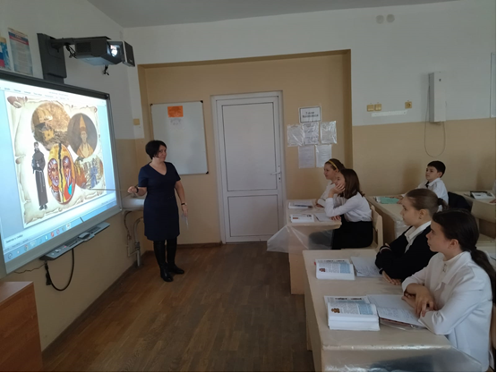

Слушали руководителя РМО Малышеву Л.Г. Она подробно охарактеризовала работу РМО, указав на успехи и недостатки, определила задачи на новый учебный год. Было отмечено, что активнее всего в конкурсах различного уровня участие принимали учащиеся Красновской СОШ. Учитель Федорина И.К. Все учителя района активно принимали участие в вебинарах. Лина Григорьевна предложила план работы на 2022-2023 учебный год.

По второму вопросу выступала Малышева Л.Г. Она проанализировала результаты ГИА в 9 и 11 классах. Многие учащиеся 9 класса, сдававшие обществознание, не справились с заданиями 6, 12, 22, 23, 24. Не умеют учащиеся составлять план текста. Учащиеся 11 класса, сдававшие обществознание, по-прежнему набирают маленькое количество баллов за задания по тексту и в заданиях, требующие развернутого ответа. Следовательно, мало преподаватели уделяют выполнению таких заданий внимания.

Особое внимание было уделено формированию функциональной грамотности. Она занимает одну из главных ниш педагогической деятельности, ее реализация проходит в рамках самых разных учебных дисциплин. Значимое место среди прочих предметов занимают дисциплины гуманитарного цикла, в том числе история и обществознание. Необходимо регулярно заострять внимание учащихся на духовно-нравственных аспектах тех или иных исторических событий, учить школьников анализировать и синтезировать информацию, проводить аналогии с сегодняшним днём. Воспитание высоконравственного человека, способного адекватно адаптироваться в современной социальной среде - сложнейшая задача, но она вполне достижима, если за её реализацию возьмутся профессиональные педагоги, способные воздействовать на личность с разных сторон.

